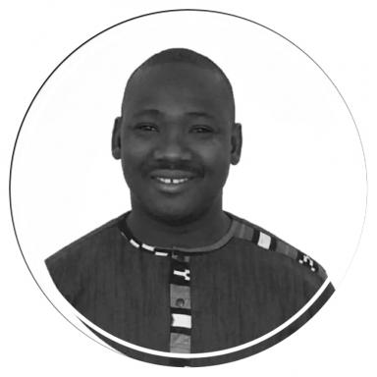 Kouassi Kanh Armand N'GORAN

Identifiants chercheurs

- IdHAL : kouassi-ngoran
- ORCID : 0000-0002-3683-2066

Présentation

SITUATION ACTUELLE
- Docteur en Sciences économiques, je me distingue par ma rigueur, mon sens des responsabilités et mon approche interdisciplinaire. Mes travaux explorent les dynamiques locales de développement à travers la microfinance, la financiarisation et les structures de gouvernance communautaire. Engagé dans des projets complexes et collaboratifs, je suis motivé par l’impact concret de la recherche appliquée et la création de nouvelles connaissances.
- Doctorant associé au pôle d'analyse prospectif de l'ESS, à Sciences Po Grenoble, sur le territoire de la Métropole Grenoble-Alpes depuis 2018
Cliquer ici pour accéder au CV complet

Publications

Article dans une revue (2)

Understanding the socio-economic effects of co-operatives: An Ivorian case
Amélie Artis,Kouassi N'Goran
Journal of co-operative studies, 2025, 58 (3), pp.12-25. ⟨10.61869/QXBV9897⟩
Article dans une revue
halshs-05442198v1
Temps forts
Romain Vassor,Kouassi N'Goran,Luciana Ribeiro,Maryline Filippi,Danièle Demoustieret al.
Revue Internationale de l'Economie Sociale, 2021, N° 362 (4), pp.9-20. ⟨10.3917/recma.362.0009⟩
Article dans une revue
hal-03452770v1

Communication dans un congrès (4)

Comprendre les effets socio-économiques des coopératives à partir d’un cas ivoirien
Kouassi N'Goran,Amélie Artis
L’ESS au travail ! Enquêter sur les pratiques de résistance, de transformation et d’émancipation, XXIVe Rencontres Du Réseau inter-universitaire de l’Économie sociale et solidaire RIUESS, May 2025, Lyon 2 université, France
Communication dans un congrès
hal-05344292v1
Relations croisées entre la microfinance et le secteur bancaire : continuités et discontinuités dans l’octroi de crédit
Amélie Artis,Kouassi N'Goran
7èmes rencontres du GESS (Gestion des Entreprises Sociales et Solidaires) - L’ESS comme source d'inspiration : Quelles perspectives de diffusion des valeurs et des pratiques de l'ESS à l'ensemble de l'économie?, Dec 2019, Valence, France
Communication dans un congrès
hal-03251120v1
« Relations croisées entre la micro-finance et le secteur bancaire : Continuités et discontinuités dans l’octroi de crédit »
Kouassi N’goran,Amélie Artis
7eme rencontres GESS 2019, Dec 2019, Valence, France
Communication dans un congrès
halshs-02539911v1
Microfinance : La construction d'une nouvelle institution financière ?
Amélie Artis,Kouassi N’goran
12ème Colloque annuel du CERI (Centre d’Etudes et de Recherche de l’ISTEC), Dec 2019, Paris, France
Communication dans un congrès
hal-03251114v1

Rapport (1)

Les aides à l'innovation dans l'électronique de puissance : un Livre Blanc pour l’industrialisation en France
Pierre Berthaud,Hugo Girousse,Laëtitia Guilhot,Virginie Jacquier-Roux,Kouassi N'Goranet al.
Université Grenoble Alpes; Centre de recherche en économie de Grenoble. 2025, 89 p
Rapport (rapport de recherche)
hal-05156133v2

Thèse (1)

Entre financiarisation et logiques coopératives de développement local, les tensions de la microfinance illustrées par le cas ivoirien
Kouassi N'Goran
Sciences de l'Homme et Société. Université Paul Valéry - Montpellier III, 2024. Français. ⟨NNT : 2024MON30069⟩
Thèse
tel-04956347v2

